江都区九年级二模物理试卷 2019.5
一、选择题（本题共12小题，每小题2分，共24分.每小题给出的四个选项中只有一个选项正确）
1．董卿主持的《中国诗词大会》再次获得央视第四季收视率冠军，场外中途打开收音机的听众们判断出是董卿正在主持，听众们判断的依据主要是声音的（ ▲ ）
A．响度 B．音调 C．音色 D．声速
2．如图展示了我国古代劳动人民的智慧成果，对其中所涉及的物理知识，下列说法中不正确的是（ ▲ ）
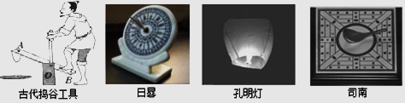
A．古代捣谷工具利用了杠杆原理 B．日晷利用了光的直线传播
C．孔明灯上升是因为受到大气压的作用 D．司南能够指南北是受地磁场的作用
3．如图所示的四种现象中，属于光的反射现象的是（ ▲ ）
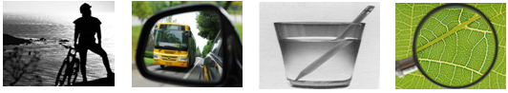
A．景物逆光形成“剪影”B．汽车后视镜中成像C．铅笔在水面处“折断” D．透过放大镜看树叶

4．下列估计值中最接近实际值的是（ ▲ ）
A．中学生正常步行速度为1.1km/h B．人感觉非常舒适的温度为37℃
C．一只鸡蛋的质量为50g D．家中柜式空调正常工作电流为0.5A
5．《舌尖上的中国2》中推出了扬州烫干丝：大白干切成细丝，反复洗烫，去尽豆腥味，浇上精制卤汁及芝麻油，佐以姜丝、虾米而成.下列有关说法中错误的是（ ▲ ）
A．用热水洗烫干丝时通过热传递的方式增加了干丝的内能
B．切成细丝的干丝“藕断丝连”是由于分子间存在斥力
C．烫干丝香味四射说明分子在永不停息地做无规则运动
D．烫干丝的温度越高越能入味说明分子运动快慢与温度有关
6．扬州四季分明，下列物态变化现象中，属于凝华现象的是（ ▲ ）
A．河面上的“热气” B．树叶上的露珠 C．窗户外的雾 D．草地上的霜
7．夏日炎炎，扬州水上乐园特邀国家水上运动队员进行水上飞行表演，表演者双脚站在向下喷水的踏板上，水柱将人向上顶起，人在空中时而加速上升，时而急速翻滚，时而加速下降，还能在空中竖直悬停（如图所示）．下列说法中错误的是（ ▲ ）
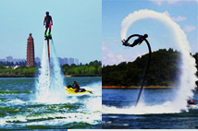
A．水柱将人向上顶起，利用了物体间力的作用是相互的
第7题图
B．人急速翻滚，说明力可以改变物体的运动状态
C．人加速上升和加速下降的过程中，受力不平衡
D．人在空中竖直悬停时，人对踏板的压力和踏板对人的支持力是一对平衡力
8．关于生活用电，下列做法中符合安全用电要求的是（ ▲ ）
A．用湿手按装在墙上的电灯开关
B．不使用连接导线绝缘皮老化、破损的移动插座
C．在未断开电源开关的情况下，用湿布擦拭电视机
D．把用电器的三脚插头改为两脚插头接在两孔插座上使用．
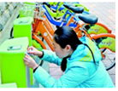
9．江都城区设置了很多公共自行车站点，为市民“低碳”出行提供更多便利，如图所示．下列有关自行车的构造和使用说法中，正确的是（ ▲ ）
第9题图
第7题图
A．轮胎上有凹凸不平的花纹是为了减小摩擦
B．座垫减震装置利用了弹簧的弹性好
C．刹车的车闸装置相当于一个费力杠杆
D．市民用手机微信或支付宝扫码租车时，手机通过超声波传递信息
10．如图是新一代电动自平衡独轮车，图四个选项中能表示其工作原理的是（ ▲ ）
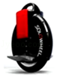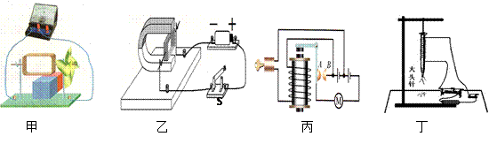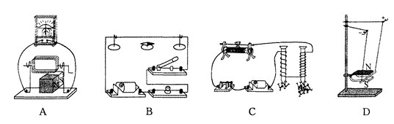
第10题图
A B C D

第7题图
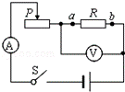
11．如图所示，是探究“电流与电阻的关系”实验电路图，电源电压保持3V不变，滑动变阻器的规格是“10Ω 1A”．实验中，先在a、b两点间接入5Ω的电阻，闭合开关S，移动滑动变阻器的滑片P，使电压表的示数为2V，读出并记录下此时电流表的示数．接着需要更换a、b间的电阻再进行两次实验，为了保证实验的进行，应选择下列的哪两个电阻（ ▲ ）
第11题图
A．10Ω和40Ω B．20Ω和30Ω C．10Ω和20Ω D．30Ω和40Ω
12．水平面上有两个相同的溢水杯，分别装满不同的液体，将同一个小球A分别放入溢水杯中静止时，如图所示．从甲杯中溢出了0.6N的液体，从乙杯中溢出了0.4N的液体．下列说法不正确的是（ ▲ ）[来源:学科网ZXXK]
A．小球A在甲杯中受到的浮力大于在乙杯中受到的浮力
第12题图
B．小球A的重力等于0.6N，在乙杯中受到的浮力等于0.4N
C．小球A放入前，甲杯对桌面的压力大于乙杯对桌面的压力
D．小球A放入前，液体对甲杯底的压强等于液体对乙杯底的压强
二、填空题（本题共8小题，每空1分，共22分）
13．我国独立自主建立的北斗卫星定位系统，可提供全天候的及时定位服务．卫星定位系统是利用__▲__传递信息．光纤通信是利用光波在光导纤维中传输信息的一种通信方式，光导纤维是__▲__（导体/绝缘体/半导体/超导体）．
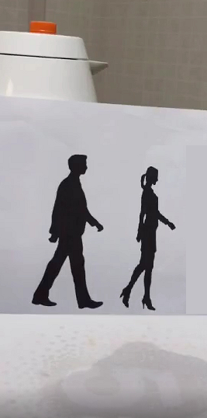
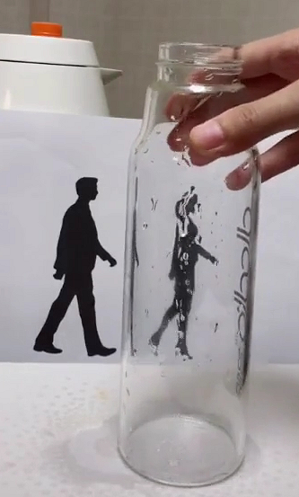
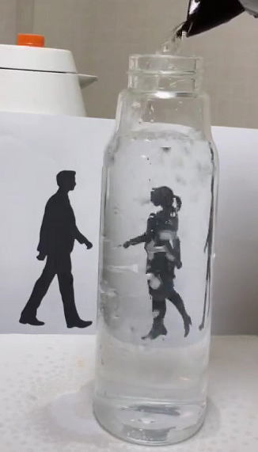
- 如右图为一段物理创新实验视频的截图：图甲为原图，图乙为隔着空茶杯看此图片，图丙为隔着装满水的茶杯看此图片，茶杯到图片的距离相同．产生图丙情形是因为光的__▲__（直线传播/反射/折射）所形成的__▲__（实像/虚像）．此成像特点类似于__▲__（放大镜/幻灯机/照相机）．
甲 乙 丙
第14题图
- C919大型客机，是我国自主研制的新型150座级单通道窄体客机．客机飞行时，以机舱为参照物，客机驾驶员是__▲__的（运动/静止）；C919采用铝锂合金等先进材料实现飞机减重的目标，这是利用了铝锂合金具有__▲__的特性．客机着陆后减速滑行过程中，客机轮胎表面的温度会升高，这是通过__▲__的方式改变其内能的．
- 如图是人抬起独轮车车把时的简化示意图，此时独轮车相当于一个__▲__杠杆（省力/费力/等臂）；若动力臂是阻力臂的3倍，物体和车总重G为1200N（作用点视为物体的重心），不计摩擦，则抬起车把的力F为__▲__ N．
17．小王家电能表如图所示，从表盘信息可知他家接入用电器总功率不能超过__▲__W．当家里只有某一用电器单独工作时，电能表指示灯在10min内闪烁160次，则该用电器工作时的实际电功率为__▲__W.
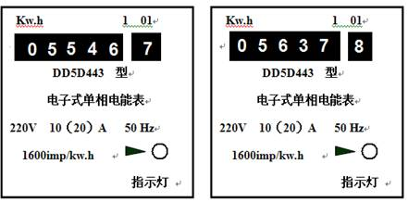
第17题图
第16题图

第19题图
第20题图
18．汽车上的散热器用水作为冷却剂，这是利用了水的__▲__较大的性质；如果散热器中装有10kg的水，在温度升高20℃的过程中，水吸收的热量是__▲__J；这些热量相当于完全燃烧__▲__kg的天然气放出的热量，天然气属于__▲__（可再生/不可再生）能源.[天然气的热值q=8.4×10⁷J/kg，水的比热容c_{水}=4.2×10³J/(kg·℃)]
19．如图是物理兴趣小组设计的测定风速的装置.当吹过探头的风速增大时，由于探头上、下表面空气流速不同，空气对探头产生__▲__（向上/向下/水平）方向的作用力增大，探头带滑片p移动，电路中电压表的示数__▲__（增大/减小/不变）.为了让风速增大时，该风速测定装置的示数变大，请你提出一项合理的改进措施：__▲__.
20．如图所示，闭合开关，发现电动机不能转动，此时电压表示数为0.2V，电流表示数为0.5A.调节滑动变阻器，使得电动机正常转动，此时流过电压表示数为2V，电流表示数为1A.则该电动机线圈的电阻是__▲__Ω，电动机正常转动时电动机线圈发热功率为__▲__W，此时该电动机的效率是__▲__．
三、解答题（本题共10小题，共54分.解答22、23题时应有解题过程）
21．（每题2分）
（1）图甲中，一束光从水中斜射到水面．请画出反射光线并标出反射角的度数．
（2）图乙中，A点为人的重心，O点为地球球心．请画出人所受重力的示意图．
（3）图丙中，虚线方框内为旋钮开关S的设计图，开关可控制台灯的通断和亮度．请根据安全用电的原则将电路连接完整．
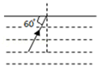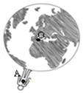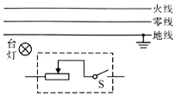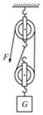
第22题图
甲 乙 丙
第21题图
22.（6分）用如图所示的滑轮组提升重物，已知动滑轮的重为50N，绳端拉力F为100N，5s 内可使物体匀速上升2m，不计绳重和摩擦．求：（1）拉力所做的功；（2）拉力的功率；（3）滑轮组的机械效率．[来源:学_科_网Z_X_X_K]
23．（6分）小明的爸爸给自家的小汽车安装了电加热座椅垫, 如图甲．小明研究发现该座椅垫有“高温”、“低温”、“关”三个挡位，其电路示意图如图乙，电源电压为12V，R₂=12Ω，低温功率为9W．求：（1）座椅垫处于“低温”时，电路中的电流是多少？（2）加热片R₁的阻值是多少？（3）座椅垫处于“高温”挡时，功率是多少？高温挡5min能产生热量是多少J？
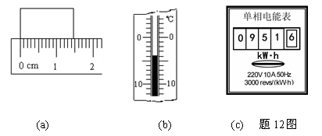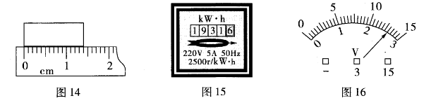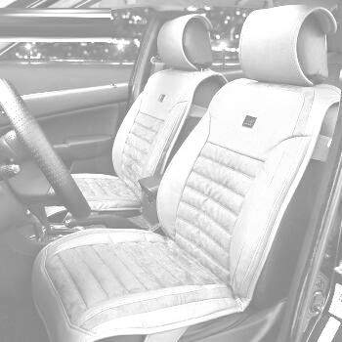
甲 乙 甲 乙 甲 乙
12V
R₁
R₂
关
低
高
第23题图 第24题图 第25题图

第16题图

- （2分）图甲中物体的边长为__▲__cm；图乙中温度计示数为__▲__℃．
25．（5分）如图所示，图甲是小明利用装有沸水的烧杯“探究某种固体熔化规律”的实验．图乙是根据实验数据描绘出的该固体温度随时间变化的图像．
（1）装有沸水的烧杯杯口附近有“白气”产生， “白气”是__▲__ (气态/液态/固态)物质．
（2）实验中，将装有固体的试管放入烧杯中的水里加热的好处是__▲__．由图乙可知， 该固体是__▲__ (晶体/非晶体)．
（3）实验中，热从火焰传递给水，却不会反过来传递，说明能量的转移具有__▲__性．
（4）图乙中,物质在A点时具有的内能__▲__ (大于/等于/小于)在B点时的内能．
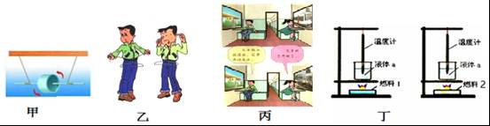
26.（4分）根据图甲、乙、丙演示的实验现象，请你分别说明反映了什么物理规律：
（1）图甲的滚摆实验，说明__▲__；
（2）图乙用食指堵住双耳听到声音更响，说明__▲__；
（3）图丙小明和小华认为火车的运动情况不同，说明__▲__；
（4）图丁这个实验是通过观察__▲__来比较燃料的热值．
27．（4分）扬州玉器驰名中外，兴趣小组同学尝试测量一块原料玉石的密度.
（1）将天平放在水平桌面上，游码放在标尺左端零刻线处，发现指针位置如图甲所示，应将平衡螺母向__▲__端调，使横梁平衡；
（2）再把玉石放在天平左盘，平衡时右盘砝码和游码在标尺上的位置如图乙所示，则工艺品的质量为__▲__g；
（3）在量筒中装入20mL水，用细线系住玉石浸没在水中，如图丙所示.则玉石的体积为__▲__cm³；
（4）根据密度公式可求得玉石的密度为__▲__kg/m³.

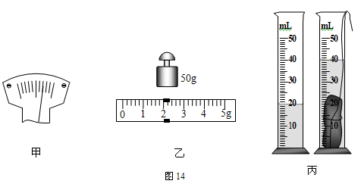
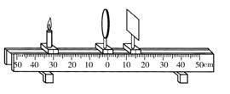
甲 乙 丙
第27题图
第28题图

28．（5分）小辉进行探究凸透镜成像规律的实验[来源:Zxxk.Com]
（1）小辉将蜡烛、凸透镜（焦距为10cm）、光屏依次放在光具座上，并调节光屏中心、烛焰中心在__▲__上，这样做的目的是__▲__；
（2）当蜡烛、凸透镜和光屏处于如图所示的位置时，恰能在光屏上能得到清晰的像，则此时的像是倒立__▲__（缩小/等大/放大）的实像；
（3）将蜡烛稍远离凸透镜，光屏上的像变模糊．要再次在光屏上得到清晰的像，可将光屏向__▲__（左/右）移动，也可以不移动光屏，而在蜡烛和凸透镜之间再放上一个合适的__▲__（凸透镜/凹透镜）．
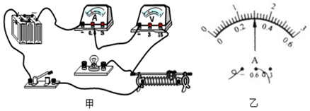
29．（8分）小明利用图甲电路测量小灯泡的电功率，小灯泡上标有“3.8V”字样．
第29题图
（1）请你用笔画线代替导线，帮小明将图甲电路连接完整．（1分）
（2）闭合开关后，小明发现小灯泡不亮，电压表无示数，电流表有示数，则电路出现故障的原因是__▲__．
（3）小明排除故障后，移动滑片使电压表示数为2.5V，电流表示数如图乙所示，则电流表的示数为__▲__A，小灯泡的实际功率为__▲__W．要使小灯泡正常发光，他应将滑片向__▲__（选填“左”或“右”）移动，直至电压表的示数为__▲__V．
（4）小明想利用图甲器材探究电流与电压的关系，他的想法__▲__（可行/不可行），理由是__▲__．
30.（8分）阅读短文，回答问题
观光电梯
电梯是一种用于多层建筑乘人或载物的运输工具．电梯的简易结构如图甲所示，电梯轿厢和配重分别挂在主电动机的两侧，在电梯半载时，轿厢总重和配重的重力基本相等． 满载上升时，主电动机提供动力，驱动轿厢．
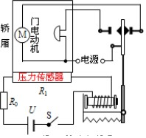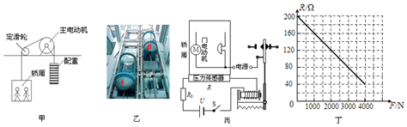
B
A
甲 乙 丙 丁
第16题图
如图乙所示，为某商业大厦安装的观光电梯，其相关参数如下表．为了安全，电梯设置了超载自动报警系统，其工作原理如图丙所示，控制电路的 电源电压 U 为 12V，压力传感器的电阻 R 与所受压力 F 的关系 图像如图丁所示，电磁继电器阻值可忽略．当电流大于 0.2A 时，会启动警报系统，同时无论如何按压电梯控制器，门电动 机均不工作．此外，电梯需经常保养，“运行频次比ω ”是电梯养护的重要指标，ω 一般用电梯每天平均待机时间与运行时间之比来表示．
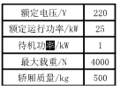
（1）为便于观光，电梯的外壁采用玻璃材料，主要是因为玻璃有较好的__▲__性，该观光电梯配重的重力约为__▲__N．
（2）下列有关该电梯的说法中，正确的是__▲__ .
A．主电机与钢丝绳之间的摩擦为有害摩擦
B．超载自动报警系统中电磁铁的右端为 S 极
C．电梯满载上行时，电动机需顺时针转动
D．报警电铃的工作原理是电磁感应
（3）乙图中，当站在上升的 B 电梯里的乘客看到 A 电梯在上升，则可推知 A 电梯在 __▲__且速度__▲__（大于/小于/等于）B 电梯的速度．
（4）控制电路中 R0=__▲__Ω ．若使用一段时间，电梯未满载就报警，则说明 R0 的阻值变__▲__（大/小）．
（5）该商业大厦每天营业时间为 12h，设电梯均在额定功率下运行．经测算，该观光电梯平均每天耗电 72kW•h，则该观光电梯的“运行频次比”ω=__▲__（结果写成小数形式）.
九年级物理二模参考答案 2019.5
一．选择题（本题共12小题，每小题2分，共24分）
题号 | 1 | 2 | 3 | 4 | 5 | 6 | 7 | 8 | 9 | 10 | 11 | 12
答案 | C | C | B | C | B | D | D | B | B | B | C | D
二．填空题（每空1分，共22分）
13. 电磁波 绝缘体
14. 折射 实像 幻灯机
15. 静止 密度小 做功
16. 省力 400
17. 4400 600
18．比热容 8.4×10⁵ 0.01 不可再生
19. 向上 减小 将电压表改与电阻R₂并联（或在电路中串联电流表）
20. 0.4 0.4 80％
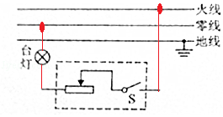
三．解答题（21题6分，22、23题各6分，作图每图2分，每空1分，共54分.其中22、23题解答必须有过程）
21.（1）如图甲所示 （2）如图乙所示 （3）如图丙所示

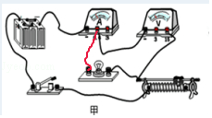
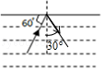
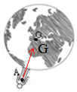

[来源:Zxxk.Com]
22.（1）400J （2）80W （3）75％ [来源:学#科#网]
23. （1） 0.75A （2）4Ω （3）12W 3600J
24．1.40（1.38～1.42之间） -4
25.(1)液态； (2)均匀受热， 晶体； (3)方向； (4)小于。
26（1）动能与重力势能可以相互转化；（2）固体传声的效果（性能）比气体好；
（3）运动和静止具有相对性； （4）温度计的示数变化（被加热液体升高的温度）．
（答案合理即可，酌情给分）
27．（1）左 （2）52 （3）20 （4）2.6×10³
28.（1）主光轴 成像在光屏中央
（2）缩小 （3）左 凹透镜
29（1）如右图
（2）灯泡短路
（3）0.3 0.75 左 3.8
（4）不可行 灯丝电阻随温度的变化而变化（意思表达正确即可）
30.（1）透光性 7000 （2）C （3）上升 大于
（4）20 小 （5）3.8
第16题图

